اليوم | التاريخ | الموضوع | وحدات الكتلة المترية |  |  | الحصة | 1 | 2 | 3 | 4 | 5 | 6
 |  | الموضوع |  |  |  | الفصل
الهدف |  | التحويل بين الوحدات المترية لقياس الكتلة .
المواد الوسائل |  | 1) السبورة 2) الأقــلام 3) الكــتاب 4) قطع عد ملونة
المفردات |  | كتلة ، جرام ، مليجرام ، كيلوجرام
التقديم |  | مسالة اليوم : فاز فريق الصف الثاني لكرة السلة في المباريات ، وفاز فرق الصف الثالث لكرة السلة في المباريات ، فأي الفريقين فاز بعدد أكثر من الباريات ؟
التدريس |  | أسئلة التعزيز: اكتب ما يلي على السبورة : شخص، قطعة حلوى، ذرة رمل.واسأل: 1) ما الشيء الذي كتلته 5 جرامات ؟ 2) ما الشيء الذي كتلته45 كيلوجراما ؟ 3) ما الشيء الذي كتلته 1 مليجرام؟ 4) إذا كانت كتلة دلو ماء 7 كيلوجرامات فكيف تحول ذلك إلى جرامات ؟ 5) كيف تستطيع تحويل 5000 مليجرام إلى جرام ؟ 6) ذكر الطلبة بأن تحويل وحدات الكتلة تعمل بالطريقة نفسها مثل تحويل وحدات الطول .  شرح: تحويل الوحدات الكبيرة إلى وحدات أصغر منها ، تحويل من وحدات صغيرة إلى وحدات اكبر منها .

التدريب
أملا الفراغ :  * 5000 ملجم = جم * 9 جم = ملجم  * 230 ملجم = جم * 8000 جم = ملجم  * 4 كجم = جم * 5000 جم = كجم   اكتشف الخطأ : حول زياد ومهند 3000 جرام إلى  كيلوجرامات أيهما إجابته صحيحة؟ فسر إجابتك .  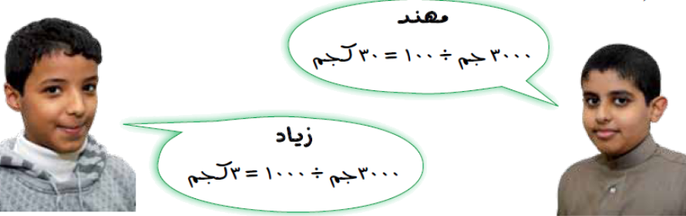 |  |  |  | ضع الإشارة المناسبة ( >،< ، = ) لتكوين جملة صحيحة في كل مما يلي :  * 1,9 كجم 1900جم * 3500 ملجم 0,35 جم  * 814 جم 8,14 كجم * 0,7 جم 700 ملجم  * بين وحدات الكتلة التي تستعملها لقياس كتلة كل مما  يلي ذرة ملح ، طبق سلطة ، لاعب كرة قدم ، أنبوب  معجون أسنان .  * جهاز حاسوب كتلته احدهما 0,8 كيلوجرام وكتلة الأخر  800 جرام قارن كتلتي الحاسوبين . | استعن بالجدول المجاور لحل المسائل 24 – 26  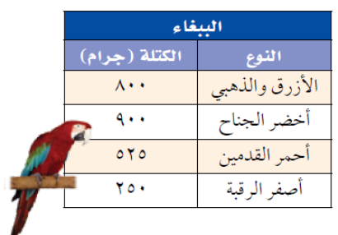  * ما النوع الذي كتلته اقرب إلى 1 كيلوجرام ؟  * كم ببغاء اصفر الرقبة كتلتها معا تساوي 1 كيلوجرام ؟  * هل كتلة طائرين من النوع احمر القدمين وثلاثة من  النوع الأزرق والذهبي قريبة من 3 كيلوجرامات ؟ فسر  إجابتك .
التقويم |  | * مسالة مفتوحة : قدر عدد مشابك الورق التي كتلتها معا 10 جرامات ثم استعمل ميزانا للتحقق من تقديرك
الواجب

معلم المادة/ أحمد صالح الديني مدير المدرسة/

